ОБЩЕСТВЕННЫЙ СОВЕТ

ПРИ МИНИСТЕРСТВЕ ТРУДА И СОЦИАЛЬНОЙ ЗАЩИТЫ РОССИЙСКОЙ ФЕДЕРАЦИИ
_____________________________________________________________________________________

ПРОТОКОЛ
заседания Комиссии Общественного совета
при Министерстве труда и социальной защиты Российской Федерации
по охране труда и противодействию коррупции
от 10 октября 2022 года № 1

Присутствовали
Члены Общественного совета при Министерстве труда и социальной защиты Российской Федерации | - | А.А.Аникин, М.В.Москвина, Н.В.Ушакова, Д.М.Кришталь, Н.Н.Кузьмина, А.Ю.Пшеничникова
Представители Министерства труда и социальной защиты  Российской Федерации |  | С.А.Терентьев, Е.Н.Яговкина
I. Об избрании председателя Комиссии по охране труда и противодействию коррупции
___________________________________________________________________
Членами Комиссии по охране труда и противодействию коррупции единогласно принято решение избрать председателем Комиссии Д.М. Кришталя.

II. О предложениях Комиссии по охране труда и противодействию коррупции в план работы Общественного совета
____________________________________________________________________
Рекомендовать Министерству труда и социальной защиты Российской Федерации направить в Комиссию по охране труда и противодействию коррупции информацию о ходе разработки проекта приказа Минтруда России «Об утверждении Особенностей режима рабочего времени и времени отдыха работников, подвергшихся воздействию вибрации» и проекта приказа Минтруда России «О внесении изменений в методику проведения СОУТ» для рассмотрения на очередном заседании Комиссии.
Председатель Комиссии Общественного совета Минтруда России по охране труда и противодействию коррупции | 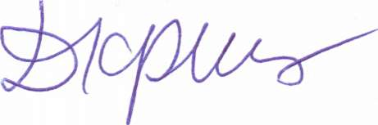 | Д.М.Кришталь

